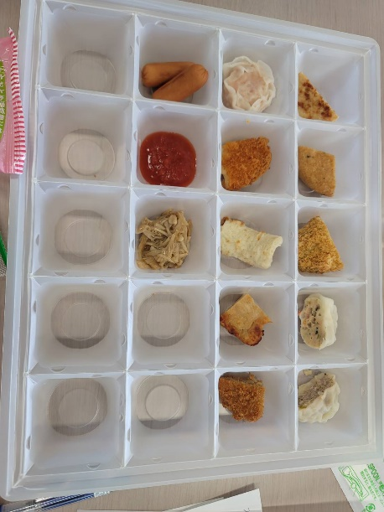
役員等の各種会議・委員会等への参加報告（2022.6.10）
令和４年度第１回学校給食用製品開発選定委員会 レポート 子育てネット委 打越
6月10日 13時半より 茨城県学校給食会 会議室にて
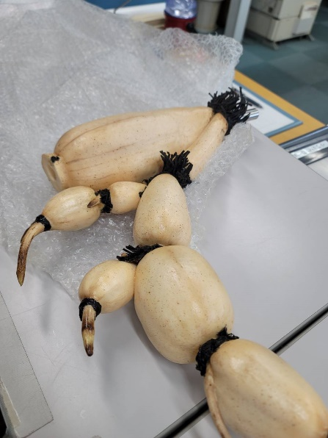
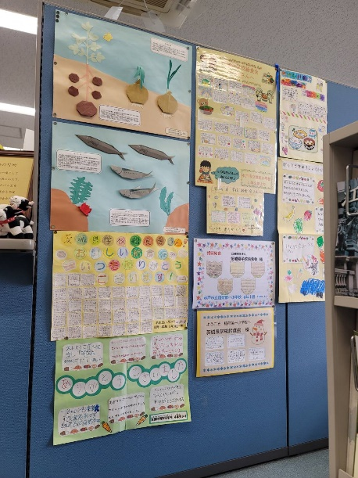
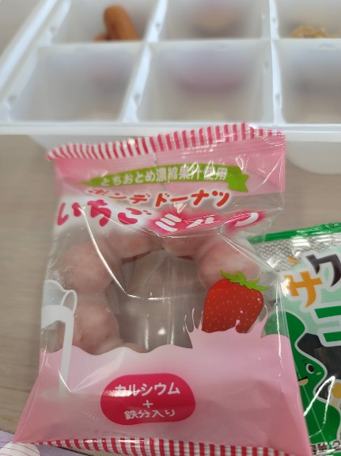
ウクライナ情勢やコロナ禍などの影響もあり，経営が大変苦しいとのことでしたが，「安全安心な食材を手頃な値段で！」，「いばらきの子どもたちに美味しい給食を届けたい。」との思いから，学校給食が子どもたちの元へ届くまでに，大勢の人たちの努力があるということを初めて知りました。選定予定品の試食までさせていただき，とても有意義な時間になりました。画像は，委員会にて提示されたもののサンプルです。
